Éléments logistiques hors-jeu

Grande Bataille de Bicolline – Édition 1026
Version 3, Juillet 2026



Le genre masculin est utilisé dans le présent document comme genre neutre et inclusif. L’emploi du genre masculin a uniquement pour but d’alléger le texte et d’en faciliter la lecture.

Table des matières
Équipe 1
Nous joindre 2
Volontaires et bénévoles 2
Soirée d’appréciation des volontaires 2
Inscriptions et tarification 2
Pour participer 3
Devenir membre du Duché de Bicolline 3
Inscriptions et grille tarifaire 3
Autorisation parentale 4
Volontaires et bénévoles 5
Carte du site et des quartiers 5
Accès au site 7
Horaire d’accès au site et des navettes 7
Prémontage 8
Arrivée hâtive 8
Départ 9
Stationnements 10
Circulation sur le site 11
Véhicules 11
Transport de matériel pendant l’événement 12
Livraisons 14
Se loger pendant l’événement 14
Installation de votre campement 14
Campements de guildes 15
Tentes et minimaisons 15
Sécurité (circulation et prévention incendie) 16
Réserver un emplacement 16
Tentes décorum 17
Tentes non décorum 19
Tentes, notions de Sécurité et consignes 19
Minimaisons 20
Pavillons et cabanes de style viking (en location) 22
Roulottes et motorisés 22
Se loger à l’extérieur du site 22
Baignade 22
Bien-être et sécurité 23
Valeurs et politiques du Duché de Bicolline 23
Nous trouver pendant l’événement 23
Soigneurs 24
Présence et localisation 24
Niveau de soins offerts 24
Trousse de premiers soins 25
Plan de sortie en cas d’urgence 25
Médicaments 26
Consommation 26
Tenir compte des conditions climatiques 27
Autres trucs et astuces 28
Adresses et contacts importants 29
Prévention incendie 29
Présence et localisation 29
Foyers et torches extérieures 29
Cracheurs et manipulateurs de feu 30
Feux d’artifices 30
Signalisation d’un incident 30
Extincteurs portatifs 30
Services 31
Gestion des matières résiduelles 31
Propreté des lieux 31
Conteneurs 31
Collecte des matières résiduelles 32
Collecte des contenants consignés 35
Gestion des eaux grises ou noires 35
Démontage 35
Installations sanitaires 36
Artisans et marchands 36
Services alimentaires 37
Restauration 37
Marché, Auberge et Vieille taverne 38
Modes de paiement acceptés sur le site 39

Liste des figures
Figure 1: Carte générale du site présentant les différents quartiers et secteurs 6
Figure 2: Trajet entre le Duché de Bicolline et le stationnement P0 10
Figure 3: Entrées et sorties du site et sens de la circulation 12
Figure 4: Trajets des calèches (transport de matériel) 13
Figure 5: Accès au secteur du camping non décorum 19
Figure 6: Emplacement du Quartier nomade 20
Figure 7: Emplacements des conteneurs et identification des secteurs 33

Liste des tableaux
Tableau 1: Grille tarifaire pour la Grande Bataille 1026 4
Tableau 2: Horaire d’accès au site et des navettes vers le P0 pendant l’événement 7
Tableau 3: Installation de votre campement selon le type de logement 15
Tableau 4: Adresses et contacts importants en cas d'urgence 28
Tableau 5: Horaire des collectes de déchets et de consignes (lundi au samedi) 32
Tableau 6: Heures d'ouverture du Marché, de l'Auberge et de la Vieille taverne 37
Tableau 7: Modes de paiement acceptés sur le site 38

La Grande Bataille de Bicolline est un événement immersif et participatif au cœur du plus grand rassemblement médiéval-fantastique en Amérique du Nord! Laissez-vous porter par la magie d’un village médiéval et rencontrez des personnages uniques et colorés. Elfes, orcs, pirates, monstres, mages, courtisanes et valeureux chevaliers se rassemblent pendant sept jours, au cours desquels se succèdent spectacles, banquets, festes, tournois, rencontres, jeux, combats… et qui mèneront près de 5 000 participants vers une bataille épique!

Équipe
La mise sur pied d’un événement d’une telle envergure est possible uniquement grâce à l’implication d’une équipe dédiée pour qui la réussite de l’événement prime. L’Équipe de coordination de l’édition 1026 de la Grande Bataille de Bicolline est composée de dix coordonnateurs qui sont épaulés par leurs adjoints, responsables, chefs d’équipes et, bien évidemment, une équipe dévouée de volontaires et bénévoles qui se comptent par centaines.
Merci à tous ceux qui nous aident en investissant de leur temps dans la construction de la Grande Bataille de Bicolline. Merci à toutes ces rencontres, à toutes ces amitiés qui se sont développées au fil des ans pour le plus grand plaisir du jeu!
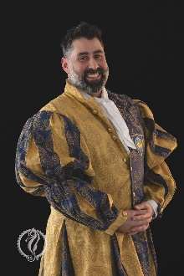 | 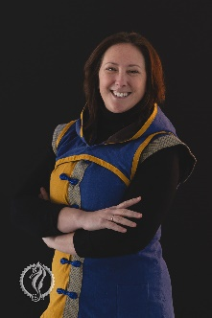 |  | 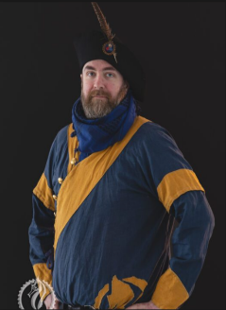 | 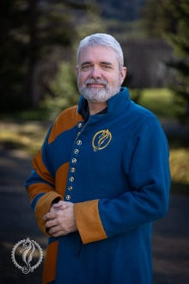
Hugo Péloquin  Coordonnateur général | Geneviève Forcier  Coordonnatrice générale adjointe | Juli Boyer  Coordonnatrice Accueil | Éric D’Anjou  Coordonnateur Combat | Martin Champagne  Coordonnateur Jeu
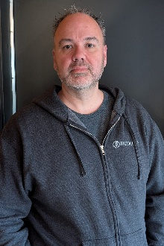 | 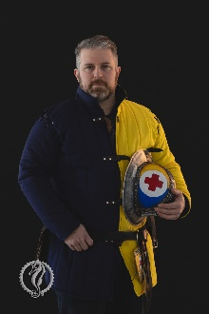 | 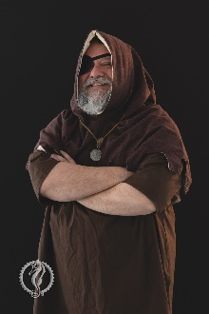 | 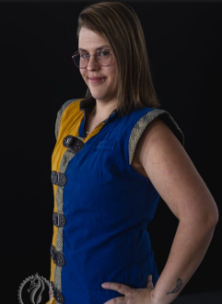 | 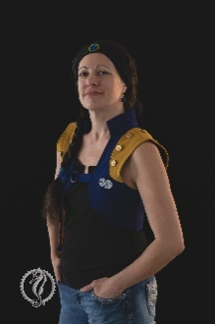
Jean-Sébastien Brodeur  Coordonnateur Opérations | Dominic Bachand  Coordonnateur Sécurité | Martin Roussy  Coordonnateur  Services administratifs | Roxanne St-Yves  Coordonnatrice Tournois | Valérie Lord-Joncas  Coordonnatrice  Vie du Duché

Nous joindre
https://bicolline.org/contact/  Accueil et information  (819) 532-1755  info@bicolline.org  1480 Chemin Principal  Saint-Mathieu-du-Parc, QC, G0X 1N0 | Équipe  Accueil : accueilGB@bicolline.org  Combat : combatGB@bicolline.org  Jeu : maitredejeu@bicolline.org  Sécurité : securite@bicolline.org  Services administratifs : info@bicolline.org  Tournois : tournois@bicolline.org  Urbanisme : urbanisme@bicolline.org  Vie du Duché : vieduduche@bicolline.org  Volontaires : benevolat@bicolline.org

Volontaires et bénévoles
Faites partie d’une équipe dynamique et passionnée lors de la Grande Bataille!
Chaque année, le Duché de Bicolline a besoin de personnes engagées pour rejoindre l’équipe de volontaires de la Grande Bataille de Bicolline. Nous sommes reconnaissants du dévouement que ses volontaires apportent à l’événement puisqu’ils accomplissent de nombreuses tâches qui contribuent à en faire un événement unique à la notoriété internationale!
Le fonctionnement est identique à celui de l’année dernière. La Politique de volontariat pour cette édition est disponible sur notre site Internet : https://bicolline.org/volontaires/
Vous y trouverez tous les renseignements en lien avec le volontariat lors de la Grande Bataille de Bicolline! Vous pouvez également rejoindre notre Responsable Volontaires, Cynthia Pinel, en écrivant au benevolat@bicolline.org.

Soirée d’appréciation des volontaires
Notre soirée d’appréciation des volontaires et bénévoles se tiendra le samedi 15 août de 20h00 à 21h00 à l’Auberge. Chaque coordination en profitera pour souligner les faits cocasses et bons coups de son équipe!

Inscriptions et tarification
L’édition 1026 de la Grande Bataille de Bicolline se déroulera du 09 au 16 août inclusivement sur le site du Duché de Bicolline situé au 1480 Chemin Principal, Saint-Mathieu-du-Parc, Québec, G0X 1N0.
Les animaux de compagnie ne sont pas admis sur le site du Duché de Bicolline.

Pour participer
Pour participer à la Grande Bataille de Bicolline, il faut :
- Connaître et se conformer aux valeurs et politiques du Duché de Bicolline et reconnaître qu’il faut adopter une attitude favorisant le savoir-vivre pour préserver l’harmonie de la collectivité :
- Nos valeurs;
- Politique de prévention des violences à caractère sexuel.
- Connaître et se conformer aux règles de combat et d’homologation si vous souhaitez participer aux activités de combat. La documentation est disponible sur notre site Internet :
- Règles de combat;
- Standards d’homologation des armes.
- Porter des vêtements à caractère ou d’inspiration médiéval-fantastique en tout temps pendant l’événement et éviter les anachronismes.
- Choisir son forfait, compléter sa fiche d’inscription et acquitter les frais. Veuillez vous référer à la section Inscriptions et grille tarifaire.
- Prendre connaissance et signer la fiche des modalités (termes et conditions) du Duché de Bicolline lors de votre inscription.

Devenir membre du Duché de Bicolline
Vous pouvez économiser sur les frais d’inscription aux activités du Duché de Bicolline, y compris la Grande Bataille de Bicolline, en devenant membre. Les renseignements sur les avantages d’être membre et comment le devenir sont disponibles sur notre site Internet : bicolline.org/guide-participant/carte-de-membre/.

Inscriptions et grille tarifaire
Les inscriptions pour la Grande Bataille 2026 ouvrent en mai. L’inscription comprend l’accès au site et aux activités qui s’y déroulent ainsi qu’un emplacement pour votre tente (moderne ou médiévale) ou l’accès à votre bâtiment.
La prévente pour les forfaits sept jours et trois jours se terminera le 13 juin 2026 à 23h59.
Il est à noter que les inscriptions pour l’événement sont limitées :
- Forfaits sept jours et trois jours (y compris les participants qui s’inscrivent à l’Arrivée hâtive) : 5 000 participants.
- Journée Découverte (14 août 2026) : 2 000 participants.
Il n’y aura aucune inscription à la porte, mais les inscriptions demeurent ouvertes tant et aussi longtemps que les limites ne seront pas atteintes.
Tableau 1: Grille tarifaire pour la Grande Bataille 1026
Forfait¹ | Membres |  | Non-membres
Forfait¹ | 16 ans et + | 10 à 15 ans² | 16 ans et + | 10 à 15 ans²
Forfait 7 jours – Prévente³ | 395,00 | 110,00 | 435,00 | 120,00
Forfait 7 jours – Régulier | 460,00 | 135,00 | 500,00 | 145,00
Forfait 3 jours – Prévente³ | 310,00 | 70,00 | 340,00 | 80,00
Forfait 3 jours – Régulier | 350,00 | 90,00 | 380,00 | 100,00
Journée Découverte  (vendredi 15 août seulement) | 75,00 | 35,00 | 75,00 | 35,00
Arrivée hâtive⁴ 1 jour  (arrivée le samedi 9 août) | 50,00 | Gratuit | 50,00 | Gratuit
Arrivée hâtive⁴ 2 jours⁵  (arrivée le vendredi 8 août) | 90,00 | Gratuit | 90,00 | Gratuit
1. Tous les tarifs affichés sont avant taxes et en dollars canadiens ($ CA).
2. Les enfants de moins de 10 ans profitent de l’événement gratuitement.
3. La période de prévente se termine le 13 juin 2026 à 23h59.
4. Veuillez vous référer à la section Arrivée hâtive pour connaître les modalités d’accès à l’Arrivée hâtive.
5. Les membres à vie profitent de l’Arrivée hâtive du samedi gratuitement.

Autorisation parentale
Les participants de moins de 18 ans doivent obligatoirement être accompagnés par :
- Un parent;
- Un tuteur légal; ou
- Une personne responsable de 18 ans ou plus. Le cas échéant, ils doivent aussi fournir une autorisation parentale signée qui doit être remise au personnel du Duché de Bicolline lors de l’arrivée du participant mineur au Duché de Bicolline.
L’autorisation parentale est disponible sur notre site Internet : https://bicolline.org/wp-content/uploads/2026/04/Autorisation-Parentale-2026.pdf.

Volontaires et bénévoles
Si vous êtes volontaire ou pensez rejoindre notre équipe, attendez l’association de votre rabais à votre compte avant de procéder au paiement de votre inscription. Les places volontaires sont réservées (ainsi que celles de la famille immédiate (conjoint, conjointe et enfants)). Une fois le rabais programmé, le montant ajusté apparaîtra dans le portail et le paiement pourra alors être effectué.
Veuillez vous référer à la section Nous joindre pour savoir comment vous joindre à notre équipe de volontaires.

Carte du site et des quartiers
La carte du site et des quartiers est présentée à la Figure 1 ci-dessous. Veuillez noter que cette carte est présentement en cours de mise à jour et est sujette à changement. La carte à jour sera disponible en juillet sur notre site Internet : https://carte.bicolline.org/.
Figure 1: Carte générale du site présentant les différents quartiers et secteurs
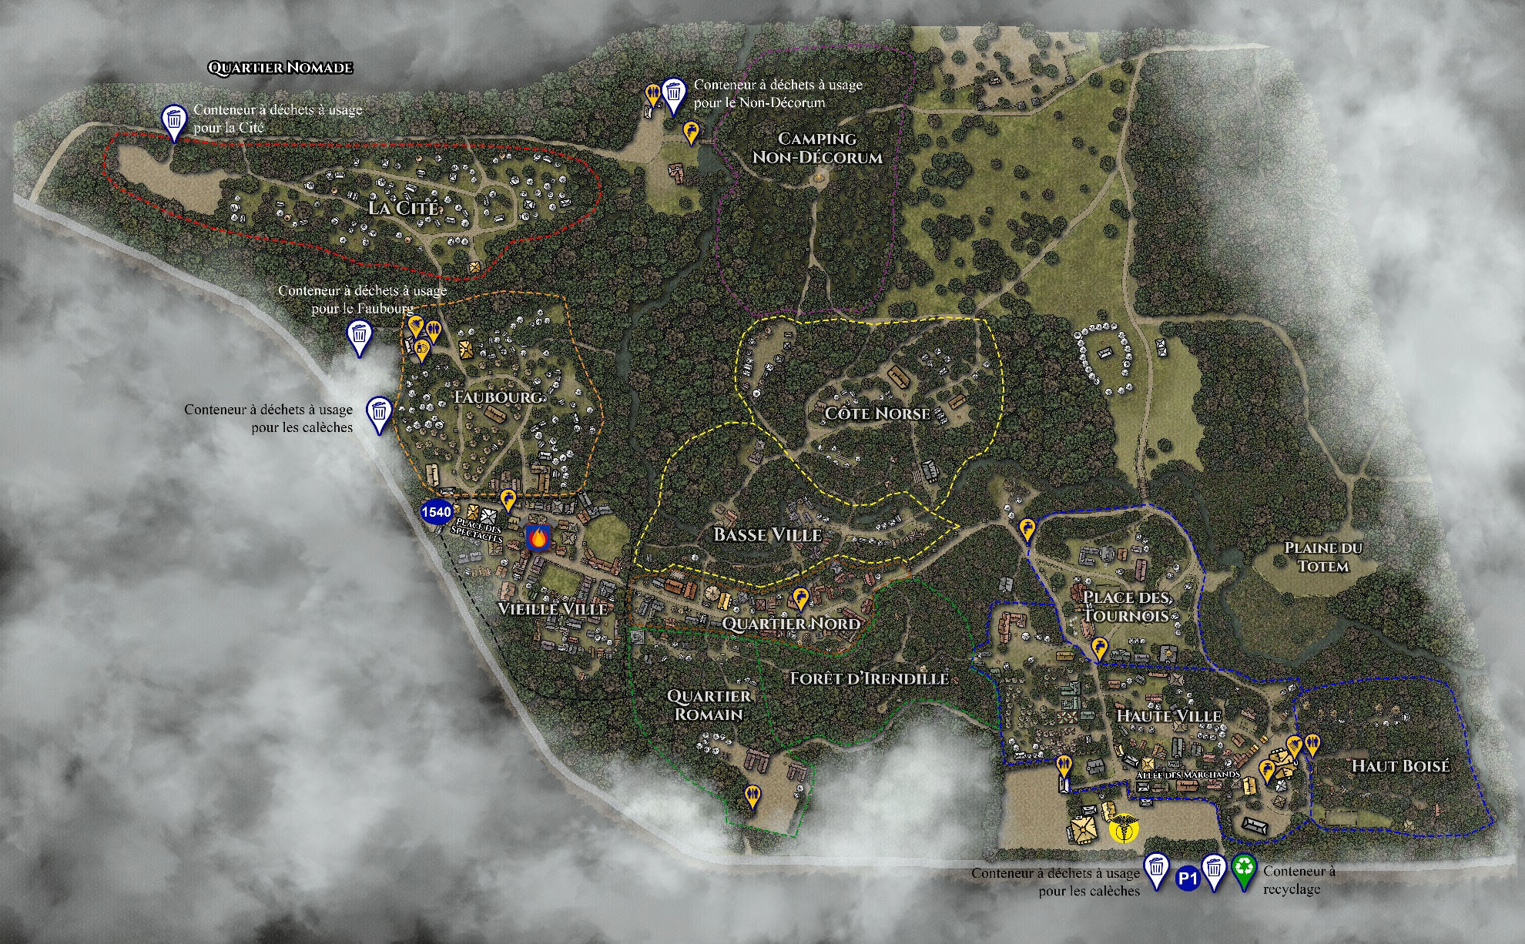

Accès au site

Horaire d’accès au site et des navettes
Dès leur arrivée sur le site du Duché de Bicolline, tous les participants doivent passer par l’Accueil pour s’enregistrer et recevoir leur laissez-passer (bracelet). L’enregistrement des participants se fait uniquement pendant les heures d’ouverture de l’Accueil détaillées dans le Tableau 2. Seuls les participants ayant déjà leur laissez-passer peuvent accéder au site en dehors de cet horaire.
Des navettes desservant le stationnement P0 seront également disponibles à ces moments (en partance de l’Accueil seulement). Les personnes logeant à l'extérieur du site devront respecter l’horaire de la navette détaillé au Tableau 2 afin d’accéder au P0, le cas échéant. Le Duché de Bicolline n’assurera aucun arrangement spécifique touchant le stationnement et l’accès au site. Veuillez vous référer à la section Stationnements.
Tableau 2: Horaire d’accès au site et des navettes vers le P0 pendant l’événement
Journée | Horaire de l’Accueil et de la navette vers le P0
Vendredi 7 août (Arrivée hâtive) | 10h00 à 18h00
Samedi 8 août (Arrivée hâtive) | 10h00 à 18h00
Dimanche 9 août | 9h00 à 20h00
Lundi 10 août | 10h00 à 18h00
Mardi 11 août | 10h00 à 18h00
Mercredi 12 août | 10h00 à 18h00
Jeudi 13 août | 9h00 à 20h00
Vendredi 14 août | 9h00 à 20h00 pour l’Accueil et la navette  Départ de la Journée Découverte jusqu’à minuit  (aucune navette requise)
Samedi 15 août | Accueil et débarcadère fermés  Navette de 10h00 à 18h00
Dimanche 16 août (départ) | 8h00 à 15h00

Prémontage
La journée de prémontage aura lieu le samedi 1er août 2026 de 9h00 à 18h00. Il n’est pas possible de dormir sur le site (ni le vendredi, ni le samedi) et vous devez avoir quitté le site au plus tard à 18h00.
Ce temps d’installation est un privilège réservé aux personnes préinscrites qui ont préalablement payé leur inscription. Mais attention! Seuls les résidents de bâtiments ou ceux qui installent leur tente ou pavillon décorum seront autorisés durant cette journée : il n’est pas possible d’installer de tente ou de matériel dans le secteur non décorum. Le prémontage n’est pas non plus dédié aux constructions et travaux de réfection.
Comme nous attendons habituellement plus de 1 000 personnes lors du prémontage, nous demandons votre collaboration afin d’être le plus efficace possible. À votre arrivée :
- Présentez-vous à l’Accueil et présentez votre code QR ou pièce d’identité afin de recevoir votre laissez-passer (bracelet).
- Rendez-vous jusqu’à votre emplacement. Veuillez circulez lentement sur le site.
- Si vous avez une tente ou un pavillon décorum à monter, les volontaires sur place vous confirmeront votre emplacement.
- Déchargez votre matériel le plus rapidement possible.
- Sortez votre véhicule du site en respectant le sens de la circulation et stationnez-le au P1 (de l’autre côté de la rue de l’Accueil).
Avant de quitter le site à la fin de la journée de prémontage :
- Nettoyez votre campement afin qu’il soit sécuritaire, décorum, sans débris et prêt pour l’événement.
Déposez vos déchets domestiques aux conteneurs prévus à cet effet (veuillez vous référer à la section Conteneurs). Il est interdit d’y inclure des matières dangereuses (bombonnes, huiles usées, matériaux de construction, etc.) : vous devez apporter ces matières à un écocentre.

Arrivée hâtive
L’Arrivée hâtive est une période d’une ou deux journées précédant le début de la Grande Bataille de Bicolline (vendredi 7 août et samedi 8 août 2026).
Cette période est réservée exclusivement aux participants qui rencontrent les critères suivants :
- Être inscrit au forfait sept jours et avoir acquitté les frais.
- Être membre du Duché de Bicolline (les membres de la famille du membre inscrit doivent demeurer à la même adresse pour être admissibles).
- Loger dans un bâtiment pendant la durée de l’événement.
L’inscription à l’Arrivée hâtive comprend des frais supplémentaires pour les participants de 16 ans et plus (veuillez vous référer à la grille tarifaire présentée au Tableau 1).
Il est à noter que :
- L’Arrivée hâtive n’est pas considérée en jeu (aucune programmation prévue).
- Les participants n’ont pas besoin d’être costumés pendant cette période.
- Le site est accessible en véhicule pour le transport de matériel seulement et les véhicules doivent être déplacées le plus rapidement possible vers le stationnement identifié par le personnel du Duché de Bicolline ou les volontaires en fonction.
- Aucune livraison de gros matériel n’est permise pendant l’Arrivée hâtive (veuillez vous référer à la section Livraisons).
- Aucune tente (décorum ou non décorum) ni aucune minimaison ne peut être installée pendant l’Arrivée hâtive (veuillez vous référer à la section Installation de votre campement).

Départ
Le départ officiel du site s’effectue à partir du dimanche 16 août à 8h00. Les véhicules peuvent accéder au site uniquement à partir de ce moment.
- Lorsque vous quittez le stationnement P0, suivez les indications pour passer par le Chemin St-François : ceci permet d’assurer une meilleure sécurité routière pour tous.
- Si votre campement se situe dans ces secteurs, vous ne devez pas repasser par le Débarcadère du 1480 : Côte norse, camping non décorum, Avant-poste, Faubourg, Cité, Quartier nomade et Quartier romain. Veuillez vous référer à la Figure 3 pour les entrées et sorties de ces secteurs.
Si vous devez quitter le site à un autre moment pendant l’événement, veuillez vous renseigner à l’Accueil ou auprès de l’Équipe de coordination. Bien noter que les départs qui s’effectuent en suivant l’horaire d’accès au site et l’horaire des navettes détaillés dans le Tableau 2 seront grandement facilités.

Stationnements
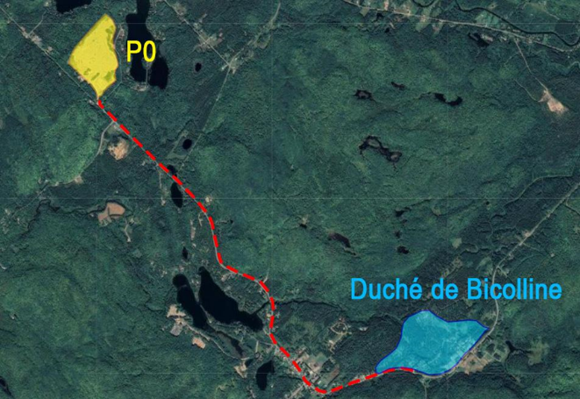
Pendant la Grande Bataille 2026, seuls les stationnements suivants seront accessibles. Le personnel et les volontaires à l’Accueil et au Débarcadère vous indiqueront à quel stationnement vous diriger à votre arrivée.
Figure 2:
Trajet entre le Duché de Bicolline et le stationnement P0
- P0 – Stationnement principal desservi par une navette tout au long de l’événement. Le P0 se situe à 4,7 km du site du Duché de Bicolline aux coordonnées GPS suivantes : 46.598084, -72.949080, soit environ cinq à sept minutes en voiture (veuille vous référer à la Figure 2 ci-contre). Le chemin à emprunter pour s’y rendre sera bien affiché à la sortie du site ainsi que sur les chemins municipaux.

Il est important de savoir qu’il n’y a pas toujours de réseau au stationnement P0 (cellulaire ou Internet). Ainsi, les véhicules de location de type Communauto pourraient ne pas démarrer si vous ne louez pas le véhicule pour toute la durée de l’événement. Veuillez vous renseigner auprès de votre fournisseur.
- P1 – Stationnement à places réservées pour les véhicules munis d’une vignette. Les véhicules stationnés ici sans vignette seront remorqués sans préavis.
- PB – Stationnement à places réservées pour les véhicules munis d’une vignette. Les véhicules stationnés ici sans vignette seront remorqués sans préavis.
- Stationnement des cessionnaires – Le stationnement des cessionnaires demeure disponible pendant l’événement pour les guildes y ayant accès. Veuillez prendre note que le Duché de Bicolline n’effectue pas la gestion des emplacements pour ce stationnement.

Circulation sur le site

Véhicules
Les véhicules peuvent circuler sur le site en suivant les horaires d’accès au site pendant le prémontage (1er août), l’Arrivée hâtive (7 et 8 août) ainsi que le dimanche d’arrivée (09 août) et le dimanche de départ (16 août). Vous devez en tout temps passer par l’Accueil avant de circuler sur le site. Le 1540 est une sortie seulement et n’est pas non plus un débarcadère.
Afin d’assurer la sécurité de tous, il est important de laisser les routes et artères principales dégagées : véhicules, matériel, foyers extérieurs ou encore tentes et cordages ne doivent en aucun cas entraver la circulation. Un véhicule des services d’urgence doit être en mesure de se rendre n’importe où sur le site en tout temps.
Nous demandons votre collaboration afin de :
- Toujours passer par l’Accueil et le Débarcadère du 1480 avant de circuler sur le terrain.
- Respecter les entrées/sorties du site et le sens de la circulation (vous référer à la Figure 3) :
Entrée par le 1480 (Accueil / Débarcadère) pour accéder aux secteurs et quartiers suivants : Haute Ville, Haut Boisé, Place des tournois / Plaine du monastère, Quartier nord, Forêt d’Irendille, Basse Ville, Vieille Ville.
Entrée par le 1562 pour accéder à la Cité, au Faubourg et au Quartier nomade.
Entrée / Sortie par le 1400 pour accéder à la Côte Norse, le camping non décorum, la Plaine des mages et l’Avant-poste.
Entrée / Sortie par le 1500 pour accéder au Quartier romain.
Sortie par le 1540 (aucune entrée) pour les participants ayant accédé au site par les entrées du 1480 et du 1562.
- Suivre en tout temps les indications qui vous seront données sur le site par les représentants du Duché de Bicolline en bleu et jaune (membres du personnel, Équipe de coordination, volontaires, etc.).
- Ne pas laisser votre véhicule sur le site : sortez votre matériel le plus rapidement possible et allez stationner votre véhicule afin de ne pas entraver les chemins.
Figure 3: Entrées et sorties du site et sens de la circulation
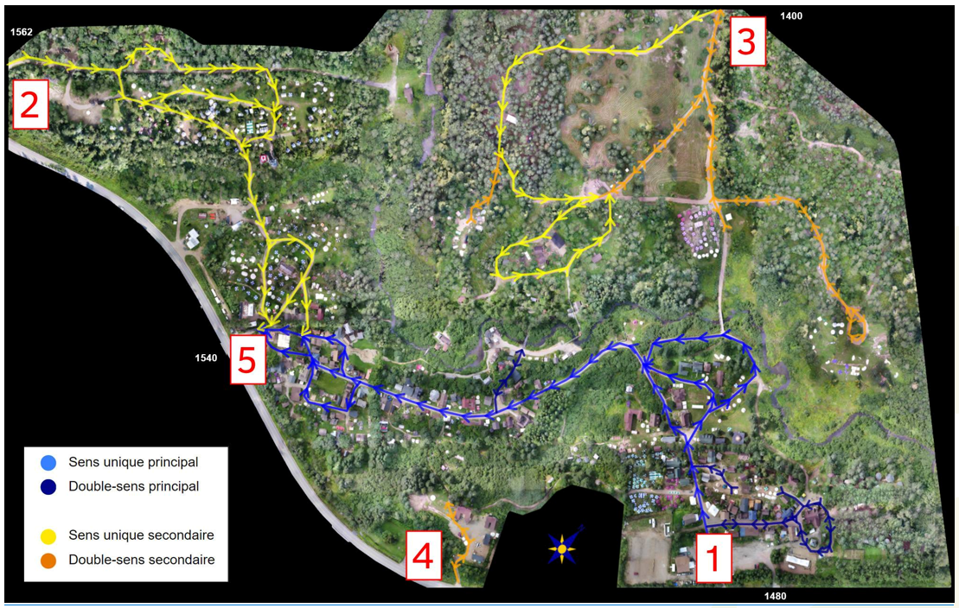

Transport de matériel pendant l’événement
Les véhicules peuvent circuler sur le site lors du prémontage, l’Arrivée hâtive ainsi que le premier et le dernier dimanche de l’événement (dimanche d’arrivée pour le forfait sept jours et le dimanche de départ). En dehors de ces périodes, le Duché de Bicolline met un service de calèches tirées par des chevaux à la disposition des participants afin de permettre le transport d’équipement jusqu’au campement désiré. Il y a deux trajets possibles tout dépendant où se situe votre campement (veuillez vous référer à la Figure 4).
Figure 4: Trajets des calèches (transport de matériel)
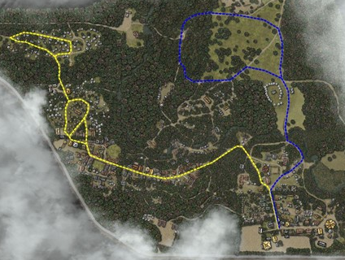

Il est également possible d’emprunter une charrette décorum pour faciliter vos déplacements avec votre matériel. Celles-ci sont uniquement disponibles au Débarcadère (en face de l’Accueil). Afin de s’assurer que les charrettes soient retournées au Débarcadère une fois le transport de matériel terminé, l’équipe d’Accueil vous demandera une pièce d’identité ainsi que votre fiche de population (aussi appelée la fiche de domiciliation) pour la durée de l’emprunt. Ces deux cartes seront seulement remises à la personne ayant fait l’emprunt une fois qu’elle aura ramené la charrette au Débarcadère.
Si vous déplacez du matériel ou de l’équipement lorsque que le site est en jeu et décorum, prenez soin de camoufler vos effets personnels non décorum (couverte, cape, coffre en bois, etc.).

Livraisons
La livraison de gros matériel (cordes de bois, matériaux de construction, etc.) sera autorisée jusqu’au 30 juillet 2026 inclusivement. Veuillez prévoir vos commandes en conséquence.
Pour les petites livraisons pendant l’événement (traiteurs, colis, etc.), nous demandons votre collaboration afin de :
- Respecter l’horaire d’accès au site.
- Passer par le Débarcadère du 1480 (Accueil).
- Bien identifier la livraison (nom, guilde, etc.).
- Récupérer le tout sur place (aucune livraison aux campements).
- Pour les traiteurs, envoyer un courriel à accueilGB@bicolline.org avec le contact (nom, guilde, fournisseur) et le jour et l’heure prévue de livraison.
Veuillez noter que toute personne entrant sur le site doit être inscrite (paiement complété), avoir son laissez-passer (bracelet) et être costumée.

Se loger pendant l’événement

Installation de votre campement
Tout dépendant de votre forfait et de votre type d’installation (tente décorum, tente de camping, minimaison, bâtiment de guilde, etc.), il se pourrait que vous fassiez face à certaines contraintes quant à l’installation de votre campement. Le Tableau 3 se veut un outil de référence rapide pour vous aider à mieux préparer votre arrivée au Duché de Bicolline.
Si vous déplacez du matériel ou de l’équipement pendant que le site est en jeu et décorum, prenez soin de camoufler vos effets personnels non décorum (couverte, cape, coffre en bois, etc.). Veuillez vous référer à la section Transport de matériel pendant l’événement pour de plus amples renseignements sur la circulation sur le site une fois que le site est en jeu.
Tableau 3: Installation de votre campement selon le type de logement
 | Bâtiment  sur cession | Tente décorum¹ | Locations³ | Mini-  maison^{1,4} | Tente non décorum
Prémontage (1er août) | ü | ü | û | ü | û
Arrivée hâtive  (7 et 8 août) | ü | û² | ü | û | û
1er dimanche (9 août) | ü | ü | ü | ü | ü
Autre journée pendant l’événement | ü | ü | ü | û | ü
- Les emplacements de tentes décorum et des minimaisons doivent être réservés à l’avance auprès de l’équipe d’urbanisme (urbanisme@bicolline.org). Veuillez vous référer à la section Réserver un emplacement.
- Seules les tentes décorum installées sur une plateforme permanente peuvent être installées lors de l’Arrivée hâtive. Assurez-vous de faire vérifier votre tente par l’équipe d’urbanisme une fois qu’elle sera installée.
- Pavillons et cabanes de style viking loués par le Duché de Bicolline seulement. Veuillez vous référer à la section Pavillons et cabanes de style viking (en location).
- Une minimaison préapprouvée pourrait être installée lors de la fin de semaine de cession de juillet (10-12 juillet 2026). Contactez l’équipe d’urbanisme pour en faire la demande (urbanisme@bicolline.org).

Campements de guildes
Le Duché de Bicolline étant basé sur le jeu des guildes, plusieurs d’entre elles ont accès à des emplacements réservés et bâtiments construits sur le site (bâtiments sur cession). Si vous désirez accéder au campement d’une guilde pour y loger pendant l’événement, vous devrez entreprendre des démarches personnelles : le Duché de Bicolline ne pourra pas vous faire des suggestions en ce sens. Les réseaux sociaux constituent un bon moyen de faire des demandes générales si vous ne connaissez pas de participants.

Tentes et minimaisons
Plusieurs autres options sont disponibles pour se loger sur le site. Dans certains cas, il est nécessaire de réserver votre emplacement à l’avance (tentes décorum, minimaisons) : veuillez vous référer à la section Réserver un emplacement.
Toutes les tentes, qu’elles soient décorum ou non, doivent être vérifiées une fois installées afin de s’assurer qu’elles sont au bon endroit et respectent certains éléments de sécurité : veuillez vous référer à la section Sécurité (circulation et prévention incendie). Si l’installation et l’emplacement sont conformes, les tentes recevront une étiquette d’identification.

Sécurité (circulation et prévention incendie)
Afin d’assurer la sécurité de tous, il est important de laisser les routes et artères principales dégagées : véhicules, matériel ou encore tentes et cordages ne doivent en aucun cas entraver la circulation. Un véhicule des services d’urgence doit être en mesure de pouvoir se rendre dans tous les secteurs du terrain en tout temps.

Toutes les tentes déployées sur le site lors de la Grande Bataille de Bicolline devront se trouver à un minimum de 10 pieds (3 mètres) de toute source de combustion ou de flamme vive (feu de camp, foyer, grils, installations de type BBQ, torches extérieures, etc.). Il ne faut jamais laisser des chandelles ou autres dispositifs avec des flammes vives sans surveillance à l’intérieur d’une tente ou minimaison et ce même si ces derniers semblent être sécuritairement placées.
L’équipement à flamme vive n’est pas permis dans le secteur du camping non décorum : le seul feu autorisé est celui du foyer extérieur situé au centre du secteur.
Il est également fortement recommandé d’avoir un extincteur portatif conforme et une trousse de premiers soins disponibles en tout temps dans ou à proximité de sa tente ou sa minimaison.

Une tente ou minimaison qui contrevient à l’une de ces deux directives (circulation ou éléments de prévention incendie) est sujette à être démontée et/ou déplacée sans préavis par un responsable de l’équipe d’urbanisme ou du service de prévention incendie.

Réserver un emplacement
La réservation d’un emplacement pour les tentes décorum et les minimaisons doit se faire avant l’événement en envoyant un courriel au urbanisme@bicolline.org. L’équipe d’urbanisme fera évidemment tout en son pouvoir pour répondre de façon favorable aux demandes reçues, mais certaines contraintes logistiques ou de terrain pourraient faire en sorte que l’emplacement désiré ne soit pas disponible.
Avec le nombre toujours croissant de tentes et participants sur le site, nous devons maintenant adapter notre logistique pour garantir un hébergement équitable pour tous. Afin d’optimiser l’espace et de préserver l’harmonie entre les guildes et les participants, nous demandons la collaboration des guildes et participants dans la mise en application des consignes suivantes :
- Aucun agrandissement de zone pour les campements existants : Peu importe l’évolution de votre guilde, la taille des campements existants restera identique à celle de l’année dernière. Le Duché de Bicolline n’est pas présentement en mesure d’agrandir les campements déjà établis, mais évalue déjà des pistes de solutions à court et moyen terme pour continuer le développement du site.
- Priorisation des espaces pour dormir : L’espace pour dormir demeure prioritaire et il est demandé de privilégier les tentes prévues à cet effet plutôt que les tentes communes (aire de repos ou de cuisine commune, entreposage de matériel, etc.). L’équipe d’urbanisme se réserve le droit de refuser toute tente commune si celle-ci compromet l’aménagement d’une zone allouée ou celui des zones voisines.
Finalement, afin d’être le plus équitable envers tous les participants, la priorité de réservation des emplacements pour les tentes décorum est comme suit :
- Les guildes qui désirent conserver leur emplacement de l’année précédente.
- Une nouvelle guilde sans emplacement ou une guilde qui désire un nouvel emplacement.
- Les participants indépendants (sans guilde) qui désirent conserver leur emplacement de l’année précédente.
- Les participants indépendants (sans guilde) sans emplacement ou qui désirent un nouvel emplacement.
- Tous les autres participants n’ayant pas réservé un emplacement auprès de l’équipe d’urbanisme.

Tentes décorum
Il existe plusieurs catégories de tentes considérées comme décorum, dont celles identifiées ci-dessous. D’autres types de tentes décorum peuvent être acceptés au Duché de Bicolline. Si vous avez un doute sur le style ou le décorum de votre tente, communiquez avec l’équipe d’urbanisme (urbanisme@bicolline.org) pour poser vos questions et envoyer une photo afin de vous assurer que celle-ci soit convenable.
Il est important de noter que même si une tente décorum est approuvée, les éléments considérés non décorum ou modernes doivent tout de même être cachés (p. ex. : logos du fabricant, fermetures à glissière très visibles, fenêtres en plastique, d’autres éléments qui reflètent trop la modernité, etc.). Les tentes en tissu/toile verte (tentes style militaires), les bâches en polyéthylène ou en vinyle ainsi que tout autre matériau synthétique sont aussi à éviter.

Tentes « Bell » | Pavillons | Tentes prospecteur
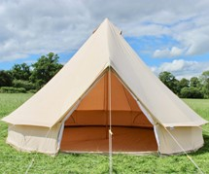 | 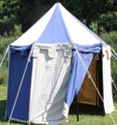 | 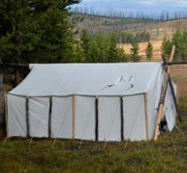
Tipis | Tentes « Wedge » | Tentes viking
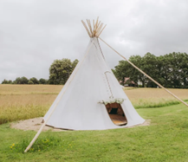 | 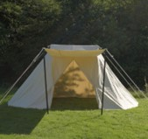 | 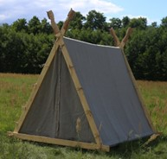

Les tentes de type Bell - modèle le plus répandu sur le Duché – Peuvent exiger une grande distance de cordage. Depuis 2026, Elles devront être équipées de piquets de bois décorums afin de réduire l’espace requis pour le haubanage, tout en améliorant la sécurité et l’optimisation de l’espace.
Toute tente Bell qui ne respecte pas cette règle pourrait devoir être démontée et relocalisée.
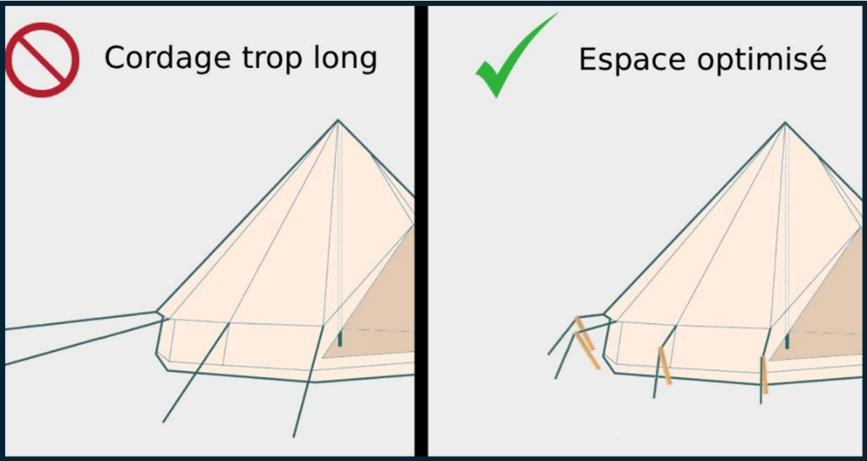

Tentes non décorum
Le site du Duché de Bicolline compte également un secteur réservé aux tentes dites non décorum : vous pouvez donc apporter vos propres tentes modernes (tentes de camping, tentes de type « igloo », etc.). Le secteur du camping non décorum est le seul endroit où il est permis d’afficher des éléments modernes ou non décorum pendant l’événement. Ainsi, tous les types de tentes sont acceptés dans ce secteur et les autres équipements de camping tels que hamacs, bâches et chaises de camping y sont aussi bienvenus. Par souci des autres participants à proximité, il est cependant important de ne prendre que l’espace nécessaire sans s’étaler car un grand nombre de participants s’y retrouve à chaque année.

Délimité par le pointillé jaune dans la Figure 5, le secteur du camping non décorum est accessible par trois chemins distincts à environ cinq minutes à pied des zones principales du site :
- Pointillé bleu : Accès par la Plaine des mages / Fort;
- Pointillé vert : Accès par la Côte norse;
- Pointillé rouge : Accès par la Cité.

Tentes, notions de Sécurité et consignes
Risque d’incendie
Toutes les tentes installées sur le site de la Grande Bataille doivent être situées à au moins 10 pieds (3 mètres) de tout feu de camp, foyer, barbecue ou autre source potentielle d’incendie.
Il est strictement interdit de laisser des chandelles ou toute flamme nue sans surveillance à l’intérieur d’une tente, même si celles-ci semblent sécuritaires.
L’équipement à flamme vive n’est pas permis dans le secteur du camping non décorum : le seul feu autorisé est celui du foyer extérieur situé au centre du secteur.

Circulation
Les routes et voies principales doivent demeurer libres en tout temps, tant pour les tentes que pour leurs haubans. Cette mesure est essentielle afin de permettre l’accès aux services d’urgence en cas de besoin.

Toute tente installée en non-conformité avec ces directives pourra être déplacée ou démontée à la demande d’un responsable de l’urbanisme ou du service d’incendie.

Figure 5: Accès au secteur du camping non décorum
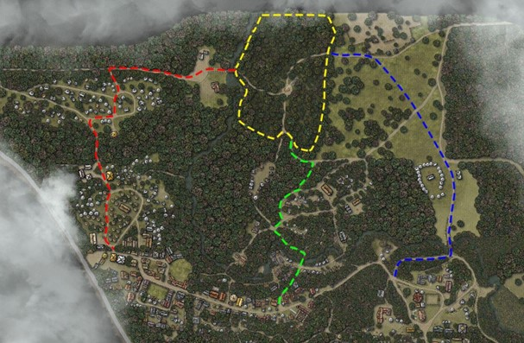

Minimaisons
Les minimaisons décorum sont en plein essor au Duché de Bicolline. Ce sont des roulottes ou autres constructions amovibles sur roues de type « tiny house » qui ont été camouflées et décorées afin de pouvoir être considérées comme étant décorum. Les minimaisons installées sur le site doivent cacher, camoufler ou décorer certains éléments modernes précis, soit la plaque d’immatriculation, les roues et l’attelage de la remorque.
De plus, en raison des contraintes d’espace et de l’étroitesse des chemins sur le Duché de Bicolline, les minimaisons ne doivent pas dépasser les dimensions maximales suivantes :
- 8 pieds de largeur (environ 2,4 mètres);
- 16 pieds de longueur (environ 4,8 mètres).
Les minimaisons doivent être approuvées et enregistrées auprès de l’équipe d’urbanisme avant le début de l’événement (urbanisme@bicolline.org). Il est également impératif d’avoir confirmé la date exacte de votre arrivée avec l’équipe d’urbanisme car l’installation d’une minimaison sur le site du Duché de Bicolline présente des enjeux supplémentaires de logistique. Les minimaisons qui n’ont pas été approuvées par l’équipe d’urbanisme se verront refuser l’accès au site.
À l’exception des minimaisons étant installées autre part depuis de nombreuses années (veuillez vous référer aux conditions détaillées sous la Figure 6), toutes les minimaisons seront installées dans le Quartier nomade situé près de la Cité et délimité par le pointillé jaune sur la Figure 6. Le Quartier nomade comporte environ une dizaine d’emplacements disponibles pour des minimaisons et il est également possible d’installer des tentes décorum à proximité.
Figure 6: Emplacement du Quartier nomade
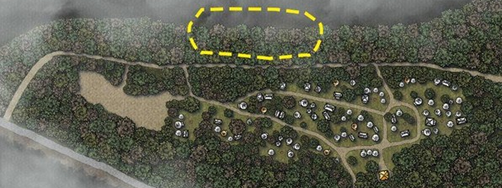

Quelques minimaisons sont installées à l’extérieur du Quartier nomade depuis de nombreuses années et l’équipe d’urbanisme fera son possible pour leur permettre de conserver leur emplacement à condition que les critères suivants soient respectés :
- La minimaison est affiliée à une guilde qui a un emplacement sur cession ou qui loge depuis plusieurs années au même endroit.
- La minimaison respecte les règles de sécurité détaillées à la section Sécurité (circulation et prévention incendie).
- La minimaison est installée pendant le prémontage ou la fin de semaine de cession précédant le prémontage (veuillez vous référer à la section Installation de votre campement).
- L’équipe en charge du placement juge que l’espace est suffisant et n’empiète pas sur l’emplacement d’autres tentes décorum.

Pavillons et cabanes de style viking (en location)
Le Duché de Bicolline a également 55 pavillons et 22 cabanes de style viking disponibles à la location. Tous les pavillons locatifs et cabanes de style viking sont réservés pour l’édition 2026.
Surtout installés dans le Faubourg, chaque pavillon locatif est muni de deux lits de camp et d’un coffre de rangement pour vos effets personnels. Clairsemées dans le secteur de la Côte norse et le long du chemin de l’Avant-poste, chaque cabane de style viking est munie de deux lits de camp, d’un coffre de rangement et d’une lanterne LED. Trois forfaits sont disponibles, soit une cabane de huit pieds par huit pieds (8’ x 8’), une cabane de dix pieds par douze pieds (10’ x 12’) ou un forfait familial qui comprend deux cabanes à proximité (une de chaque grandeur). Tous les renseignements sont disponibles sur demande en écrivant au info@bicolline.org.

Roulottes et motorisés
Les véhicules de ce type (roulottes, motorisés, fourgonnettes, etc.) sont interdits sur le site du Duché de Bicolline, y compris dans les stationnements. Plusieurs individus, entreprises ou organismes offrent ce service à St-Mathieu-du-Parc et dans la région.

Se loger à l’extérieur du site
Plusieurs entreprises et particuliers de la Mauricie offrent des options de logement à l’extérieur du Duché de Bicolline. Aucun stationnement de proximité sera offert aux participants qui décident de loger à l'extérieur du site : ils doivent respecter l’horaire de la navette détaillé au Tableau 2 afin d’accéder au P0, le cas échéant. Le Duché de Bicolline n’assurera aucun arrangement spécifique touchant le stationnement et l’accès au site.

Baignade
Il n’y a aucune surveillance des points d’accès à la rivière, ni de la rivière elle-même. La baignade est à vos risques. Les enfants doivent toujours être accompagnés d’un adulte responsable.
Aucun savon ne doit être utilisé dans la rivière, même si ce dernier est écologique ou biodégradable.

Bien-être et sécurité

Valeurs et politiques du Duché de Bicolline
Le Duché de Bicolline souhaite assurer un environnement sain pour l’ensemble de sa communauté et a notamment œuvré dans les dernières années à développer un cadre d’application pour bien vivre ensemble :
- Valeurs du Duché : Le Duché de Bicolline repose sur un socle de sept valeurs cardinales qui guident son action, soit la coopération, le développement durable, l’éthique de jeu, l’implication, l’inclusion, le respect et le savoir-vivre. Ces valeurs nous orientent dans notre développement et dans l’élaboration de toutes nos activités.
- Politique de prévention des violences à caractère sexuel.
C’est avec cet objectif en tête que nous travaillons présentement à développer une nouvelle Politique de prévention et de gestion des violences physiques, du harcèlement et du vol qui, nous le souhaitons, devrait entrer en vigueur au courant de l’année. Cette politique permettra l’application des valeurs du Duché de Bicolline et à voir au bien-être des participants.
Ensemble, ces deux politiques identifieront une ligne directrice afin d’intervenir et prévenir la violence sous toutes ses formes au Duché de Bicolline.

Nous trouver pendant l’événement
Pendant l’événement, notre personnel assure une présence 24 heures sur 24 à deux endroits sur le site :
- 1480 (Accueil) : Soigneurs en tout temps au dispensaire, personnel de bureau de jour et équipe de surveillance de nuit.
- Vieille Ville :
- 1540 (sortie du site) : Équipe de coordination de jour et équipe de surveillance de nuit.
- Caserne : Un intervenant en prévention incendie disponible de 23h00 à 6h00.
En dehors de cette permanence, les membres de la Brigade communautaire et de la Vigie de nuit sillonnent aussi le terrain afin de s’assurer que l’événement se déroule en toute sécurité. N’hésitez pas à aller à leur rencontre!
- En équipes de deux et selon un horaire prédéterminé, la Brigade communautaire se déplace sur l’ensemble du site du Duché de Bicolline pour aller à la rencontre des participants et des guildes afin de prendre le pouls de la communauté et évaluer comment l’événement se déroule dans son ensemble.
- La Vigie de nuit est aussi constituée d’une petite équipe de volontaires qui se déplace sur l’ensemble du site, mais une fois la nuit tombée. L’objectif est de cibler rapidement les endroits sur le site susceptibles à nécessiter des interventions (terrain dangereux, feux hors de contrôle, état général d’un campement ou d’un secteur, etc.).
Nous travaillons également avec certains organismes communautaires de la région depuis quelques années, dont le CALACS Entraid’Action de Shawinigan/Mékinac/Haute-Mauricie, afin de mieux répondre aux besoins de notre communauté. Nous poursuivons cette année encore notre collaboration avec Tandem Mauricie qui est sur le site du Duché de Bicolline pour faire de la prévention en lien avec la consommation.

Soigneurs
Le Duché de Bicolline est un endroit relativement isolé où les activités qui y sont pratiquées comportent des risques divers (environnementaux, physiques, en lien avec la fatigue ou une maladie chronique, etc.). Pour profiter de l’événement en toute sécurité, nous vous invitons à lire ce qui suit. Votre équipe de Soigneurs vous en sera très reconnaissante!

Présence et localisation
L’équipe de Soigneurs est présente 24 heures sur 24 dès l’Arrivée hâtive. Au moins une personne est disponible en tout temps au dispensaire localisé près de l’Accueil et le reste de l’équipe arpente le terrain selon la programmation et les besoins.
Si vous devez consulter les Soigneurs, déplacez-vous au dispensaire directement lorsque cela est possible. Si vous n’êtes pas en mesure de vous déplacer, veuillez envoyer une personne aviser l’organisation (Accueil, 1540, Caserne, personnel ou volontaire avec une radio) en prenant soin de bien identifier le lieu où les Soigneurs doivent se rendre, votre nom, la problématique de santé, la description physique de la personne, etc.

Niveau de soins offerts
L’équipe de Soigneurs est disponible pour octroyer des soins de premier secours seulement en attente de services d’urgences, lorsque requis. Nos équipes n’offrent pas de suivis médicaux et ne dispensent pas de médicaments. Il faut donc que vous veniez au Duché de Bicolline avec le nécessaire pour vous assurer un événement sécuritaire et de qualité, soit : une trousse de premiers soins, un plan de sortie en cas d’urgence et vos médicaments en quantité suffisante. Prévoyez un peu de surplus en cas de perte.

Trousse de premiers soins
Afin de limiter les délais causés par des problématiques de santé et réduire la pression sur notre équipe de Soigneurs, il est nécessaire d’avoir en votre possession une trousse de premiers soins accessible qui inclut, entre autres, des diachylons et vos médicaments. Cette trousse devrait être assez complète pour traiter une variété de blessures courantes, dont : coupures, brûlures, corps étranger dans un œil, blessures sportives (entorses), blessures aux pieds (coupures, ampoules, etc.), déshydratation, coups de chaleur, hypothermie et intoxication.
La Commission des normes, de l’équité, de la santé et de la sécurité du travail (CNESST) est une bonne ressource pour établir vos besoins selon le nombre de personnes dans votre guilde ou groupe ainsi que le niveau de risque anticipé : CNESST - Matériel de premiers secours. Vous pouvez également contacter notre équipe au securite@bicolline.org pour obtenir des renseignements supplémentaires et certains produits seront disponibles au Marché en quantités limitées.

Plan de sortie en cas d’urgence
Bien que personne ne souhaite se retrouver dans cette situation, il faut que vous sachiez à l’avance comment et avec qui vous pourrez quitter le site en cas de besoin. Développez un plan de sortie si jamais vous devez quitter le site : ceci inclut prévoir un transport, avoir des assurances, identifier une personne-ressource sur le site pour vous aider, connaître les ressources de santé de la région, etc.
- Avez-vous communiqué vos coordonnées d’urgence et conditions médicales aux membres de votre guilde ou votre entourage?
- Avez-vous accès à une voiture? Pouvez-vous prendre un taxi jusqu’à Shawinigan? Est-ce qu’une personne de l’extérieur peut venir vous chercher? Tous les moyens sont bons, mais il faut prévoir le tout.
- Avez-vous des assurances qui couvrent les frais de transport en ambulance? Ayez ces renseignements et les contacts avec vous car ni le personnel du Duché de Bicolline, ni l’équipe de Soigneurs peut prendre la responsabilité de vous transporter à l’hôpital dans leur véhicule.
- Si vous êtes de l’extérieur du Québec, vérifiez de quelle façon les frais de santé s’appliqueront à vous. Il serait prudent de prévoir une assurance en conséquence si vous le jugez nécessaire.

Médicaments
Notre équipe de Soigneurs ne peut pas vous fournir des médicaments, même s’ils sont communs. Il est donc essentiel de prévoir un minimum, y compris (sans s’y limiter) :
- Le nécessaire pour traiter vos maladies connues (médicaments, prescriptions, dispositifs de type médicalert, etc.).
- Assurez-vous d’en avoir assez pour toute la durée de l’événement et prévoir un léger surplus au cas où (perte, prise d’humidité, etc.).
- Si vous utilisez un dispositif à aiguille, prévoyez un contenant sécuritaire pour disposer de vos aiguilles souillées et les ramener avec vous après l’événement. Ce genre d’item ne doit pas se retrouver dans les déchets collectés par nos équipes de volontaires.
- Assurez-vous de prévoir un système de recharge si vous utilisez des appareils électriques comme un appareil pour traiter l’apnée du sommeil (machine CPAP).
- Vous devez être autonome dans la prise de votre médication, le dispensaire ne peut pas être utilisé pour une prise de médicament surveillée ou prolongée.
- Antihistaminiques et le nécessaire pour combattre les réactions allergiques (médicaments, crèmes, auto-injecteurs, etc.).
- Les allergènes à St-Mathieu-du-Parc sont nombreux et, surtout, ils peuvent être différents de ceux auxquels vous êtes habitués.
- Si vous présentez une allergie sévère avec possibilité de réaction anaphylactique, veuillez avoir vos auto-injecteurs sur votre personne en tout temps (Epipen ou autre).
- Quelques ressources pour vous aider à mieux prévoir le tout : Rhinite saisonnière (rhume des foins) et Choc anaphylactique.
- Acétaminophène ou ibuprofène.
- Médicaments pour contrer ou traiter la diarrhée, les brûlements d’estomac et les nausées.
- Pastilles d’électrolytes pour prévenir la déshydratation.

Consommation
Soyez bien préparé si vous comptez consommer alcools ou drogues : avoir un couvre-verre, être accompagné d’une personne de confiance en cas d’intoxication, avoir du Naloxone en votre possession et en connaitre la procédure, etc. La Naloxone est disponible gratuitement en pharmacie. Veuillez consommer de façon responsable.

Tenir compte des conditions climatiques
Les conditions climatiques au Duché de Bicolline peuvent varier grandement d’une journée à l’autre. Il vaut donc mieux être bien préparé pour les affronter en ayant notamment des vêtements appropriés et en quantité suffisante :
- S’il fait chaud : vêtements amples et de couleur pâle, chapeau à large bord.
- S’il fait froid : plusieurs couches de vêtements, dont une couche extérieure étanche au vent.
- En tout temps : des bonnes chaussures fermées.

Chaleur accablante
Il est conseillé d’identifier des endroits sur votre campement ou à proximité de ce dernier qui vous permettront de demeurer au frais (arbres, ombrage, etc.) et de toujours garder des boissons fraiches à porter de main, surtout si vous participez à des activités sportives (tournois) ou de combat. Évitez de consommer de l’alcool pendant les périodes de chaleur accablante.
Surveillez les symptômes liés à la chaleur :
- Maux de tête;
- Nausées ou vomissements;
- Étourdissements ou évanouissement;
- Respiration ou battement cardiaque rapide;
- Soif extrême (bouche sèche ou salive collante);
- Miction moins fréquente accompagnée d’urine d’un jaune inhabituellement foncé;
- Changements de comportement chez les enfants (somnolence ou crises de colère).
Si vous souffrez de ces symptômes en période de chaleur, demeurez au frais le plus possible et buvez des liquides hydratants (idéalement de l’eau). Demandez à être éventé et appliquez de l’eau froide sur les grandes régions de votre peau ou sur vos vêtements.
Santé Canada propose un guide pour vous aider à mieux vous protéger en cas de chaleur accablante : https://www.canada.ca/fr/sante-canada/services/changements-climatiques-sante/chaleur-accablante/comment-se-proteger.html

Risques d’hypothermie
Malgré que la Grande Bataille de Bicolline se déroule au mois d’août, les risques d’hypothermie sont néanmoins bien réels à St-Mathieu-du-Parc. Assurez-vous de demeurer au sec en tout temps.
Si vous avez froid :
- Trouvez une source de chaleur (feu, couvertures chaudes, se déplacer vers un bâtiment chauffé comme l’Auberge, etc.).
- Consommez des boissons chaudes et sucrées.
- Continuez de bouger.
- Ne luttez pas contre les frissons : c’est l’un des mécanismes par lesquels le corps augmente sa température centrale.
Santé Canada propose un guide pour vous aider à mieux vous protéger en cas de froid extrême : https://www.canada.ca/fr/sante-canada/services/vie-saine/votre-sante-vous/environnement/froid-extreme.html. Ce guide explique notamment les trois stades de l’hypothermie afin de vous aider à mieux identifier les symptômes.

Autres trucs et astuces
- Si possible, ayez vos vaccins à jour.
- Apportez de bonnes chaussures fermées (au moins deux paires) et évitez de vous déplacer pieds nus.
- Apportez des vêtements chauds même si la température annoncée demeure élevée : les nuits sont souvent très fraîches à St-Mathieu-du-Parc.
- Prévoyez une protection oculaire si vous comptez aller sur le champ de bataille (casque, lunettes de protection, etc.).

Adresses et contacts importants
Tableau 4: Adresses et contacts importants en cas d'urgence
Hôpital de Shawinigan et urgence 24h/24 – 23 min. du Duché de Bicolline
50, 119e rue
Shawinigan-Sud (Québec) G9P 5K1
Composez le 911
Pharmacies à proximité
Uniprix – 11 min. du Duché de Bicolline  3962, rue Trudel  Shawinigan (Québec) G9N 7Y6  (819) 539-9124 | Jean Coutu – 15 min. du Duché de Bicolline  2722, boul. Royal  Shawinigan (Québec) G9N 8M3  (819) 539-1119
Services de taxi
Taxi Bellemare (819) 538-3000 | Taxi Shawi (819) 852-8294

Prévention incendie

Présence et localisation
Une ressource en prévention et sécurité incendie sera disponible sur le site pendant la durée de l’événement. Principalement localisée proche de la Caserne en Vieille Ville et joignable en tout temps par radio, cette ressource aura la responsabilité d’appliquer les premières mesures afin de combattre un incendie (en attendant l’arrivée des services locaux), assurera les vérifications d’installation de feu extérieur et pourrait devoir assumer toute autre fonction inhérente à la sécurité incendie sur le site.

Foyers et torches extérieures
Toutes les installations doivent être conformes à notre réglementation en vigueur, disponible sur notre site Internet : https://bicolline.org/normes-pour-feux-exterieurs/

Cracheurs et manipulateurs de feu
Toute prestation impliquant la manipulation du feu doit être préalablement autorisée. La procédure exacte et les formulaires seront disponibles sur notre site Internet : https://bicolline.org/bien-etre-et-securite/ Les formulaires seront également disponibles à la Caserne pendant l’événement.

Feux d’artifices
Il est à noter que conformément à l’Article 2 du Règlement 2023-12 relatif aux feux en plein air de la municipalité de Saint-Mathieu-du-Parc, les feux d’artifices sont interdits sur le territoire de la municipalité et, par le fait même, au Duché de Bicolline.

Signalisation d’un incident
Si vous constatez qu’un incendie est en cours, veuillez suivre ces quelques étapes afin de signaler l’incident et ainsi assurer une intervention plus rapide des ressources sur le site ou des services d’urgence. Si vous êtes en sécurité et que l’incendie n’est pas hors de contrôle, vous pouvez également utiliser un extincteur portatif pour tenter de maîtriser les flammes et diminuer la propagation de l’incendie. Veuillez vous référer à la section Extincteurs portatifs.
- Appelez le 911 si l’incendie est hors de contrôle.
- Signalez l’événement à l’organisation (1480 ou 1540, Caserne, personne avec une radio) en précisant :
- La nature de l’événement;
- Le secteur, quartier et/ou numéro du bâtiment affecté;
- Si des personnes sont en danger;
- Votre nom.
- Suivez les directives des préposés du centre d’urgence 911 ainsi que ceux du personnel du Duché de Bicolline en fonction.

Extincteurs portatifs
Tous les bâtiments sur le Duché de Bicolline doivent être munis d’un extincteur portatif conforme. Les propriétaires de cession peuvent récupérer les extincteurs fournis par le Duché de Bicolline à l’Accueil. Il est également fortement recommandé d’avoir un extincteur portatif conforme disponible en tout temps dans ou à proximité de sa tente et minimaison.
Pour utiliser un extincteur portatif :
- Retirez la goupille.
- Dirigez le boyau vers la base des flammes.
- Appuyez fermement sur la manette de commande.
- Éteignez le feu en commençant au loin (minimum 10’) tout en vous rapprochant des flammes.
- Mettez-vous en sécurité si le feu est trop gros ou hors de contrôle.

Services

Gestion des matières résiduelles

Propreté des lieux
La Grande Bataille de Bicolline est une réussite grâce à l’implication constante de sa communauté de participants. Afin de cohabiter de manière harmonieuse sur le site, nous devons tous faire un effort collectif afin de gérer ses propres déchets. Les points de services, lieux communs et endroits de repos ne sont pas desservis par des équipes de nettoyage dédiées : veuillez ramassez vos propres déchets lorsque vous utilisez ces installations. Merci de votre compréhension.

Conteneurs
Afin d’assurer la propreté des lieux pendant l’événement, il y a plusieurs conteneurs à déchets disponibles dès l’Arrivée hâtive. Ils sont situés aux endroits suivants : P1, 1540, Faubourg, Cité et près des toilettes du secteur non décorum. Les emplacements exacts sont indiqués sur la carte du site (référez-vous à la Figure 1 ou à la Figure 7). Nous évaluons présentement l’installation d’un conteneur pour le recyclage, les renseignements seront disponibles pendant l’événement.
Gardez en tête que le Duché de Bicolline n’est pas un écocentre et que vous devez effectuer le tri des matières que vous mettez dans les conteneurs. Veuillez notamment ne pas inclure de matières dangereuses (bombonnes, huiles usées, matériaux de construction, etc.). Vous devez apporter ces matières à un écocentre : https://www.enercycle.ca.

Collecte des matières résiduelles

Enjeux et objectifs
Organiser un événement d’envergure comme la Grande Bataille de Bicolline représente un véritable défi logistique et la gestion des déchets en est l’un des aspects les plus complexes et souvent sous-estimés. Plusieurs facteurs rendent cette tâche particulièrement difficile, notamment le nombre élevé de participants et de campements à desservir, l’étendue du site et son accessibilité pour les calèches qui effectuent la collecte ainsi que le manque de volontaires disponibles pour s’en occuper spécifiquement. Nous demandons donc la collaboration des guildes et participants afin de réduire à la source la quantité de déchets à traiter sur le site pendant l’événement et, surtout, d’éviter de laisser des sacs en bordure des chemins principaux.
Ainsi, la collecte des matières résiduelles nécessite une planification rigoureuse, une bonne coordination des équipes et une sensibilisation des participants. Plusieurs initiatives, dont certaines sont détaillées dans les sections qui suivent, sont donc instaurées ou mises en évidence cette année :
- La gestion autonome des déchets par les restaurateurs.
- La réduction ou le retrait des items à usage unique, dont les verres en plastique, les serviettes de table en papier et les ustensiles.
- La collecte des contenants consignés (veuillez vous référer à la section Collecte des contenants consignés ci-dessous).
- Le renforcement du libre-service pour les secteurs à proximité des conteneurs, en vigueur depuis 2024.
- La poursuite de la collecte pour les secteurs éloignés des conteneurs.
- Le développement d’un système d’émulation en jeu pour encourager les initiatives des guildes et participants.

Libre-service pour les secteurs à proximité des conteneurs
Depuis 2024, nos équipes de collecte des matières résiduelles priorisent les campements et secteurs qui n’ont pas accès à un conteneur. Ainsi, nous demandons aux guildes et campements situés à proximité des conteneurs d’aller y porter leurs déchets directement. La Figure 7 identifie les emplacements des conteneurs sur le site et le niveau de service offert pour les différents secteurs.
Afin d’encourager l’immersion du site et d’éviter que les chemins principaux soient constamment parsemés de personnes transportant des sacs, il est demandé, lorsque possible, qu’une attention particulière soit portée au camouflage des sacs (p. ex. : charrette décorum, recouvrement en jute ou autre matériel, etc.) ou au moment du transport et dépôt (p. ex. : le matin avant le début de la majorité de la programmation). Merci de votre compréhension et des efforts en ce sens.

Collecte pour les quartiers éloignés
Nos équipes de volontaires effectuent trois collectes quotidiennes pendant l’événement (du lundi au samedi inclusivement). Elles sillonnent une partie du terrain (secteurs en jaune dans la Figure 7) avec une calèche décorum pour effectuer la collecte des matières résiduelles.
Comme nos équipes utilisent surtout les calèches, des horaires précis par quartier ne sont pas disponibles : soyez à l’écoute pour leur passage dans votre secteur! Les participants sont invités à déposer eux-mêmes leurs sacs dans la calèche.
Tableau 5: Horaire des collectes de déchets et de consignes (lundi au samedi)
Déchets | Consignes
10h00 à 14h00 | 14h00 à 16h00

Les Farfouilleurs : système de collecte en jeu
Un nouveau système de collecte des matières résiduelles en jeu voit le jour en 2026. Créé afin d’encourager les initiatives des participants et les inciter à gérer leurs propres matières résiduelles, cette collecte en jeu s’effectuera au Préau du Faubourg entre 11h00 et 12h00 (midi). Des animateurs seront sur place afin d’échanger avec les participants qui acceptent de se prêter au jeu et qui déposeront leurs sacs directement dans le conteneur situé à proximité. Les participants qui rencontrent certains critères et qui impressionneront les collecteurs par leur niveau de jeu se verront récompenser. Tous les détails sont disponibles dans le document de la programmation Jeu.

Figure 7: Emplacements des conteneurs et identification des secteurs
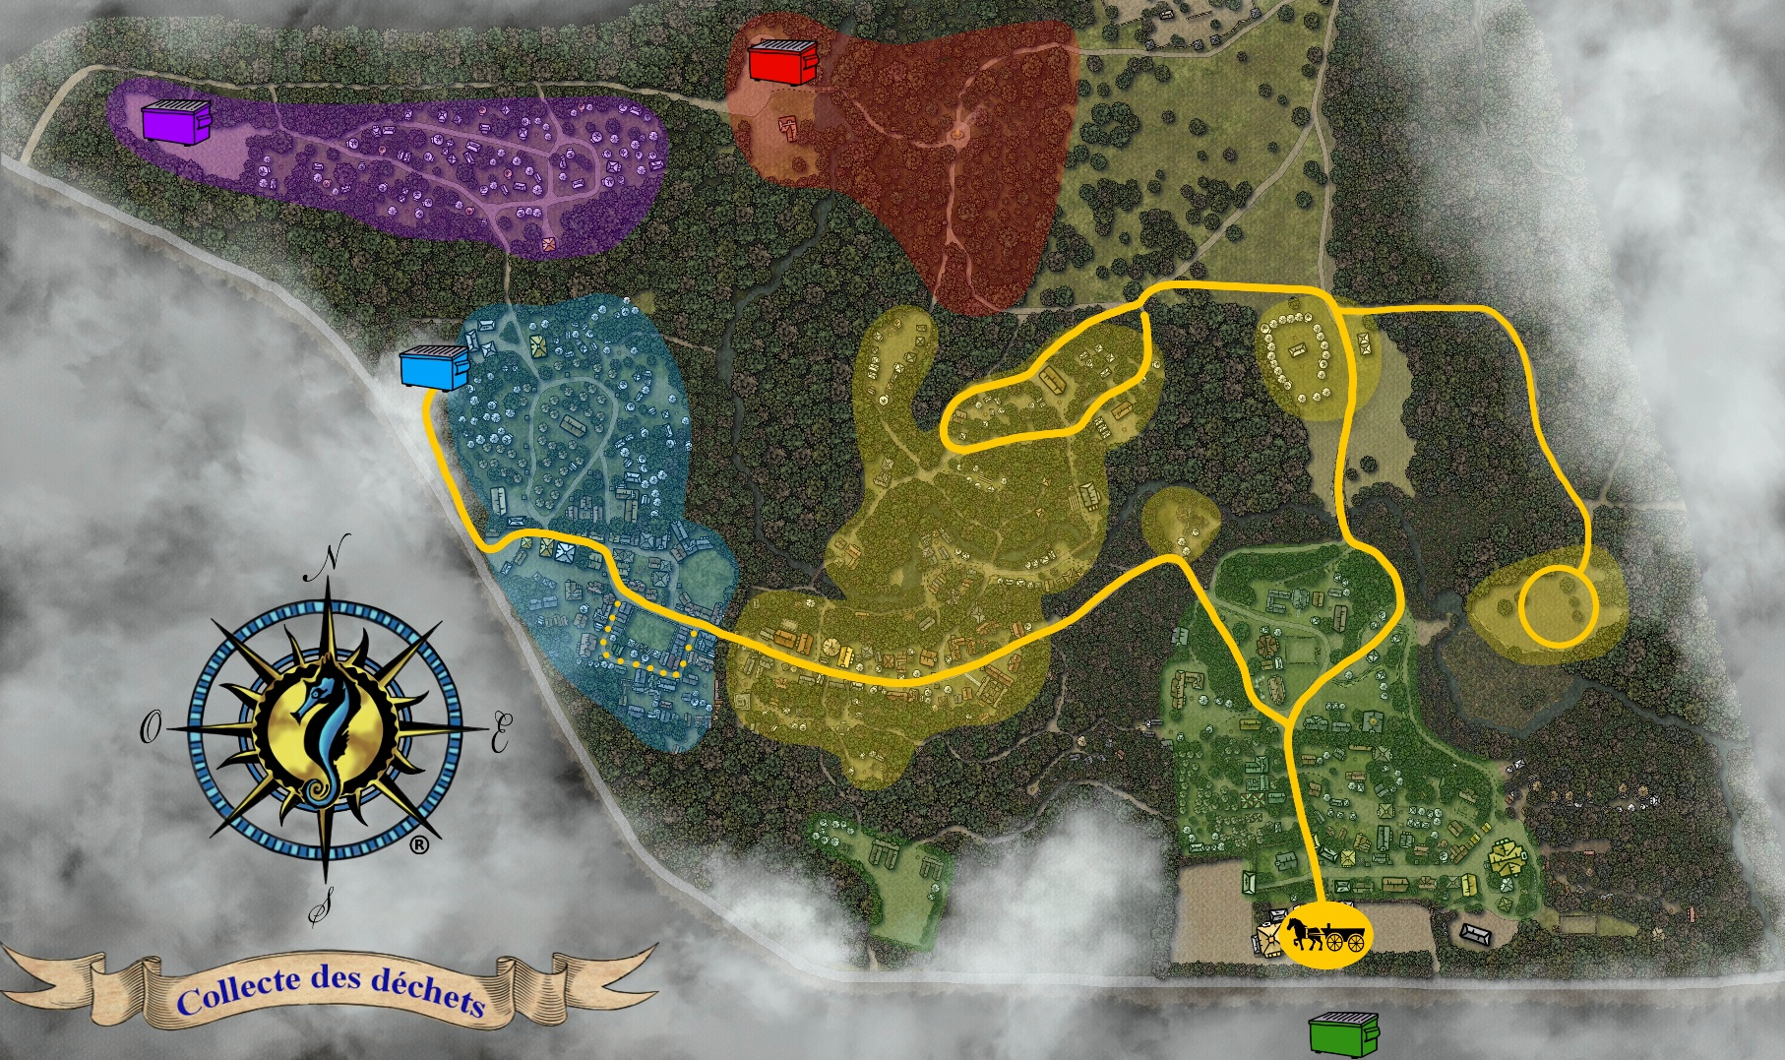
Légende (identification des secteurs et niveau de service offert) :

n Secteurs jaunes : Collecte effectuée avec les calèches
n Secteurs verts : Libre-service vers le conteneur localisé au stationnement P1
n Secteur bleu : Libre-service vers le conteneur localisé au Faubourg
n Secteur mauve : Libre-service vers le conteneur localisé à la Cité
n Secteur rouge : Libre-service vers le conteneur localisé près des toilettes du camping non décorum
— Tracé jaune : Trajet des calèches

Spécifications
Nous demandons votre collaboration afin d’éviter les bris (sacs, calèches, etc.) et les blessures. Nos volontaires pourront refuser des sacs qu’ils jugent dangereux. Ainsi, veuillez :
- Limiter le poids de vos sacs (si vous trouvez cela lourd, nos volontaires aussi!).
- Utiliser des sacs de qualité pour vos déchets : sacs de poubelle noir ou blanc de qualité construction, 3 mm d’épais, 113 litres / 30 gallons maximum (environ 30 po x 36 po).
- Utiliser des sacs de recyclage transparents pour vos contenants consignés : sacs de 125 litres / 33 gallons maximum.
- Ne pas inclure de matières dangereuses ni d’eaux grises ou noires (veuillez vous référer aux sections Conteneurs et Gestion des eaux grises ou noires).

Collecte des contenants consignés
Nos équipes effectuent la collecte des contenants consignés sur la totalité du site. Elle s’effectue habituellement sur l’heure du dîner ou en début d’après-midi.
- Aidez nos volontaires en séparant vos contenants consignés de vos déchets et, si possible, les rincer et les mettre dans un sac transparent.
- Tous les montants seront réinvestis pour améliorer les installations et le matériel pour les activités jeunesse.

Gestion des eaux grises ou noires
Les eaux grises ou noires ne doivent pas être déversées sur le site du Duché de Bicolline, ni incluses dans vos déchets. Le Duché de Bicolline n’est pas équipé pour effectuer la gestion des eaux grises ou noires des participants.
Par souci environnemental et de pérennité du site, vous devez repartir avec ces matières et en disposer de façon sécuritaire aux endroits prévus à cet effet :
- https://www.stationvidangevr.com/
- https://www.environnement.gouv.qc.ca/publications/note-instructions/13-02.htm

Démontage
Au moment de quitter les lieux, veuillez retirer tout cordage attaché aux arbres et ramasser les déchets, notamment le verre. Les équipes responsables de l’entretien du terrain sont exposées à un risque élevé de blessure. Il est de votre responsabilité de laisser l’endroit sécuritaire et de respecter l’environnement.

Installations sanitaires
La localisation des installations sanitaires suivantes est indiquée sur la carte du site présentée à la Figure 1 :
- Des toilettes chimiques sont dispersées partout sur le terrain : proche de l’Accueil, au Faubourg et près du camping non décorum et de la Cité. Les toilettes chimiques sur la Côté norse, à l’Avant-poste et dans le Quartier romain sont réservées à l’usage unique des guildes qui sont installées à proximité (merci de votre compréhension).
- Il y a deux blocs sanitaires avec des douches situés aux deux extrémités du site :
- Auberge (Haute Ville) :
- Ouverture en tout temps (24/7) avec fermetures temporaires lors du nettoyage quotidien.
- Les cartes d’accès sont en vente au Marché (6,00 $CA).
- Faubourg :
- Ouverture de 7h00 à 22h00 à tous les jours avec fermetures temporaires lors de l’entretien, si requis.
- L’accès et le paiement se font au moyen d’un lecteur de carte de crédit (6,00 $CA).
- Il y a une station de nettoyage pour la vaisselle à côté du bloc sanitaire du Faubourg.
- Ouverture de 7h00 à 22h00.
- Aucune nourriture ne doit être déposée dans la station de nettoyage. Afin d’éviter des bris, veuillez retirer toute matière organique ou solide avant d’utiliser les installations.
Tout changement en lien avec les installations sanitaires survenu après la publication du présent document sera précisé sur notre site Internet : https://bicolline.org/sanitaire/

Artisans et marchands
Vous trouverez dans ce quartier de la Haute Ville un grand nombre de boutiques et artisans offrant plusieurs gammes d’équipement, des pièces d’armures, des costumes de tout genre, des épées et autres armes fantastiques, ainsi que toute une panoplie d’accessoires dédiés aux jeux de rôle grandeur nature et activités d’immersion médiévale. Venez découvrir les bâtiments marchands installés de façon permanente sur le Duché de Bicolline. Des dizaines d’autres échoppes et pavillons marchands y monteront leur boutique pour la durée de l’événement.
Pour effectuer des transactions en argent réel sur le site, il faut détenir le permis de vente et l’autorisation nécessaires. Pour participer à l’événement en tant qu’artisan ou marchand, vous êtes invités à nous rejoindre au info@bicolline.org.
Veuillez consulter notre site Internet pour la liste à jour des artisans et marchands : https://bicolline.org/artisans-2026/

Services alimentaires
Il existe plusieurs points de service autorisés sur le site du Duché de Bicolline où il est possible d’acheter nourriture et boissons. Les détails sur les fournisseurs et les heures d’ouverture sont disponibles sur notre site Internet : https://bicolline.org/offre-alimentaire-2026/

Restauration
Quelques fournisseurs opèrent des services de restauration sur le site et ce tant en Haute Ville qu’en Vieille Ville. Les renseignements en lien avec les fournisseurs sont publiés sur notre site Internet au fur et à mesure que les services alimentaires se confirment.
Nous vous rappelons que depuis l’année dernière :
- Les points de service réduisent et éliminent certains items à usage unique (verres de plastique, serviettes de table en papier et ustensiles, notamment) : prévoyez apporter les vôtres!
- Il y a une priorité d’accès pour le personnel et les volontaires en service, merci de votre compréhension!
Nous apprécions également les efforts des participants qui apportent leur couvert décorum réutilisable! N’oubliez pas de jeter vos déchets dans les poubelles prévues à cet effet.

Marché, Auberge et Vieille taverne
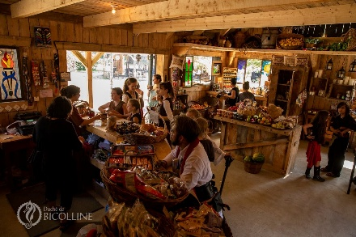
Situé en face de l’Auberge en Haute Ville (près de l’Allée marchande), venez découvrir le Marché, une boutique unique proposant des aliments frais, des sacs de glace, des articles promotionnels du Duché de Bicolline, des items usuels comme du savon et des sacs pour les déchets et les consignes, certains produits de santé de base (trousses de premiers soins, diachylons, etc.) et divers produits originaux.
Le comptoir café du Marché vous propose à chaque jour des boissons chaudes, des viennoiseries, du pain frais et des slush bien froides.
Il est également possible de se procurer amuse-gueules et rafraîchissements (alcoolisées ou non) à l’Auberge (Haute Ville) et à la Vieille Taverne (Vieille Ville). La Vieille Taverne vend aussi de la glace! Les heures d’ouverture de ces établissements et la liste des prix seront affichées sur place pendant l’événement.
Tableau 6: Heures d'ouverture du Marché, de l'Auberge et de la Vieille taverne
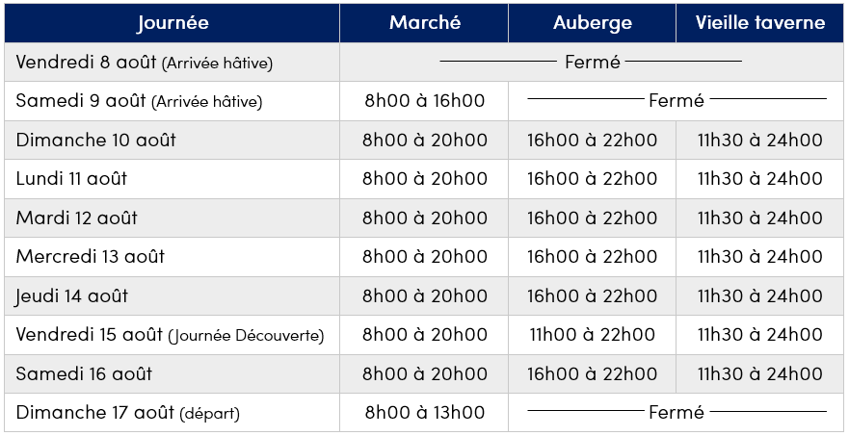
** Notez que le Marché est fermé tous les jours entre 13h30 et 14h30**

Modes de paiement acceptés sur le site
Les modes de paiement acceptés varient en fonction du lieu selon les renseignement fournis au Tableau 7. Il n’y a aucun guichet automatique sur le site du Duché de Bicolline et il n’est pas possible d’y effectuer des retraits en argent comptant.
Tableau 7: Modes de paiement acceptés sur le site
Lieu | Argent¹ | Débit | Crédit²
Accueil | ü | ü | ü
Marché | ü | ü | ü
Auberge | ü | ü | ü
Vieille taverne | ü | ü | ü
Blocs sanitaires du Faubourg | û | û | ü
Artisans, marchands et restaurateurs | Certains offrent le paiement par débit, crédit ou Square,  mais plusieurs n’acceptent que l’argent comptant¹.
- Argent comptant canadien seulement.
- Visa et Mastercard seulement.

